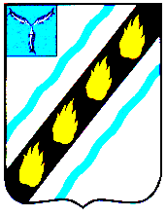

СОВЕТСКОЕ МУНИЦИПАЛЬНОЕ ОБРАЗОВАНИЕ
СОВЕТСКОГО МУНИЦИПАЛЬНОГО РАЙОНА
САРАТОВСКОЙ ОБЛАСТИ
СОВЕТ ДЕПУТАТОВ
четвертого созыва

Р Е Ш Е Н И Е

от 25.09.2023 № 288
р.п. Советское

Об освобождении от должности главы администрации
Советского муниципального образования Советского
муниципального района Саратовской области

В соответствии со статьей 37 Федерального закона от 06.10.2003 №131-ФЗ «Об общих принципах организации местного самоуправления в Российской Федерации», на основании пункта 3 контракта с главой администрации Советского муниципального образования от 10.05.2019 и руководствуясь Уставом Советского муниципального образования, Совет депутатов РЕШИЛ:
1. Освободить Дьяконову Елену Викторовну от должности главы администрации Советского муниципального образования 25 сентября 2023 года.
2. Настоящее решение вступает в силу со дня его официального опубликования в установленном порядке.

Глава Советского
муниципального образования С.Н. Новиков

